Mejoras Adicionales Recomendadas

────────────────────────────────────────────────────────────

Líneas: 612
Palabras: 1,586
Secciones: 56
Tiempo de lectura: ~6 minutos
Complejidad: Muy Alta

Generado el 24 de November de 2025

📑 Índice de Contenido

- 1. 🚀 Mejoras Adicionales Recomendadas
- 1.1 📊 Resumen Ejecutivo
- 1.2 🎯 Categorías de Mejoras
- • 1. Calidad de Código y Testing
- • 2. Performance y Optimización
- • 3. Seguridad y Validación
- • 4. Observabilidad y Monitoreo
- • 5. Documentación y Developer Experience
- • 6. DevOps y CI/CD
- 1.3 1. 🔍 Calidad de Código y Testing
- • 1.1 Type Hints Completos
- 2. Antes
- 3. Después
- • 1.2 Cobertura de Tests
- • 1.3 Linting y Formatting Automatizado
- 4. pyproject.toml
- 5. .pre-commit-config.yaml
- • 1.4 Documentación de Código
- 5.4 2. ⚡ Performance y Optimización
- • 2.1 Async/Await para Operaciones I/O
- 6. Antes (síncrono)
- 7. Después (async)
- • 2.2 Caching Inteligente
- • 2.3 Connection Pooling
- 8. Connection pool reutilizable
- 8.5 3. 🔒 Seguridad y Validación
- • 3.1 Validación Robusta con Pydantic v2
- • 3.2 Rate Limiting Avanzado
- • 3.3 Input Sanitization
- 8.6 4. 📊 Observabilidad y Monitoreo

📊 Resumen Ejecutivo
Este documento contiene las siguientes secciones principales:

- 1. 🚀 Mejoras Adicionales Recomendadas
- 2. Antes
- 3. Después

Métricas Clave: Complejidad: Muy Alta (Score: 178), Calidad: Buena (Score: 65/100), Enlaces: 5, Tablas: 0, Bloques de código: 13

Mejoras Adicionales Recomendadas

📊 Resumen Visual
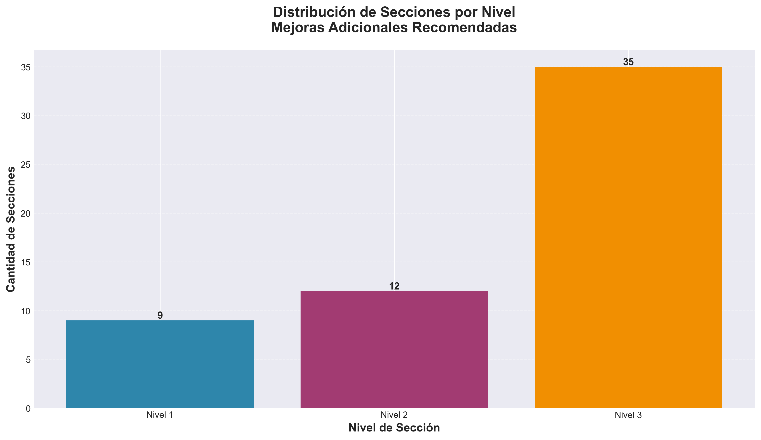

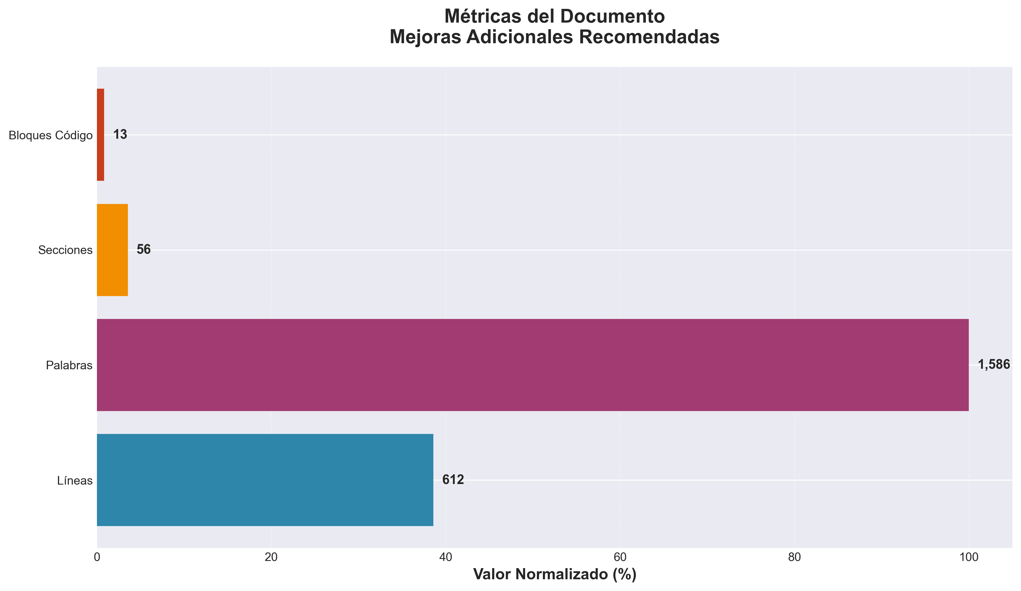

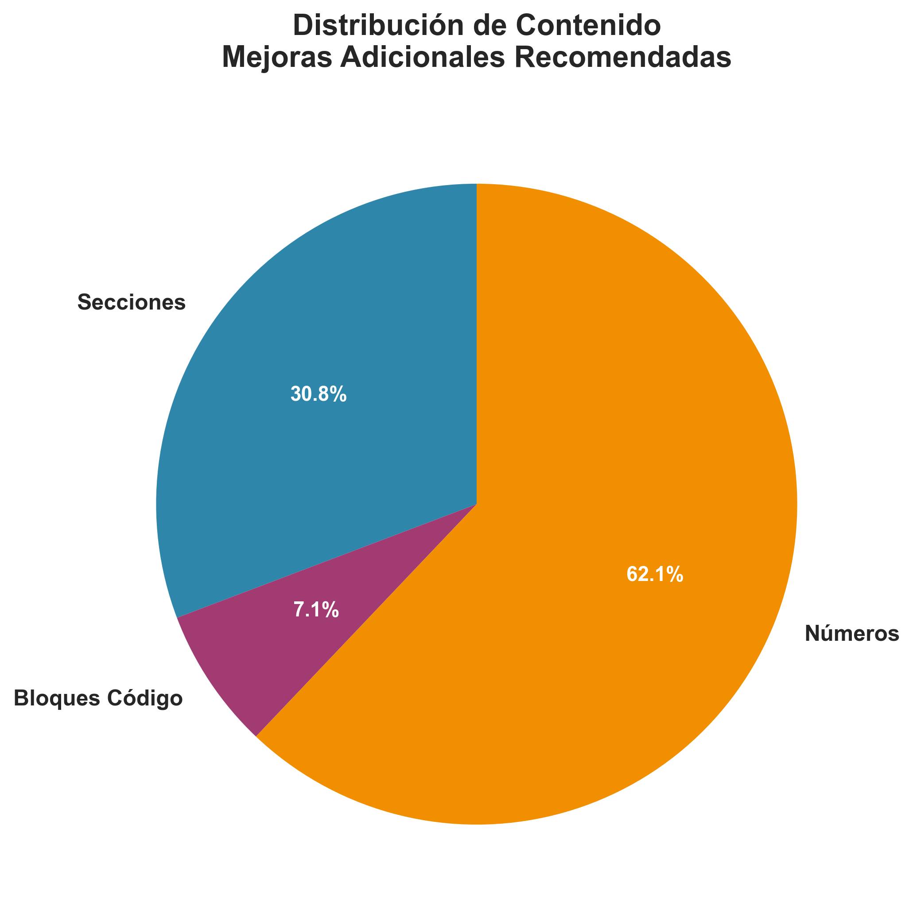

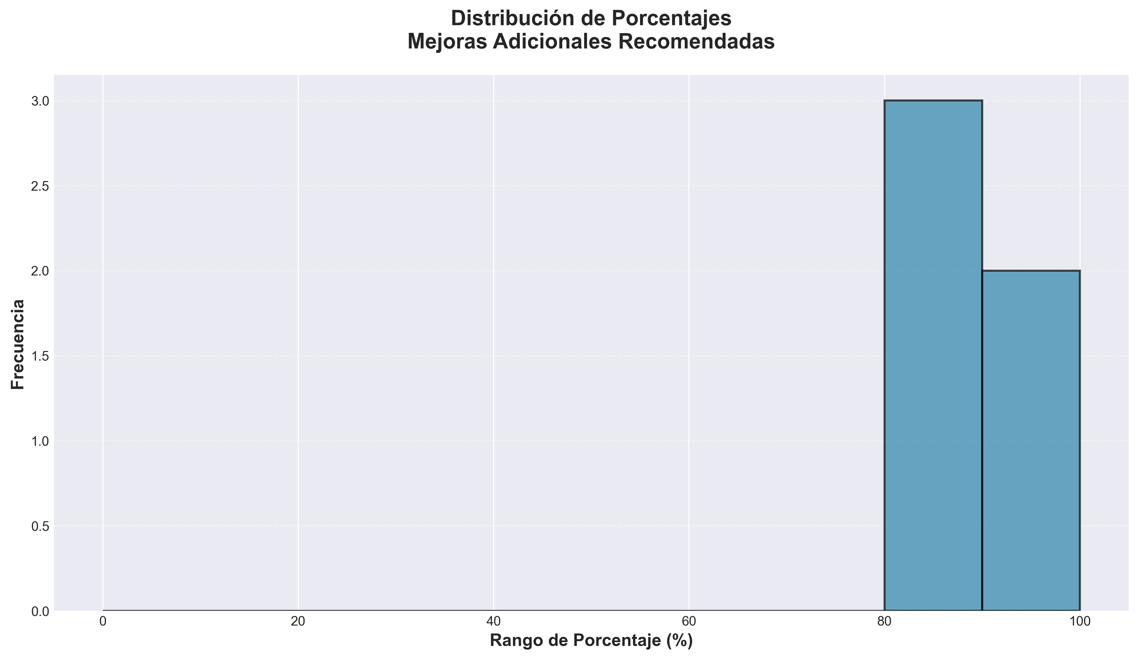

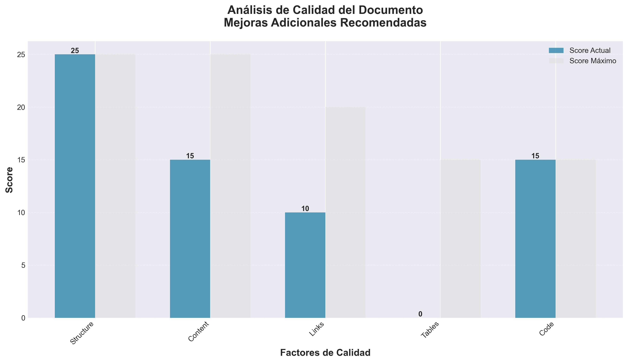

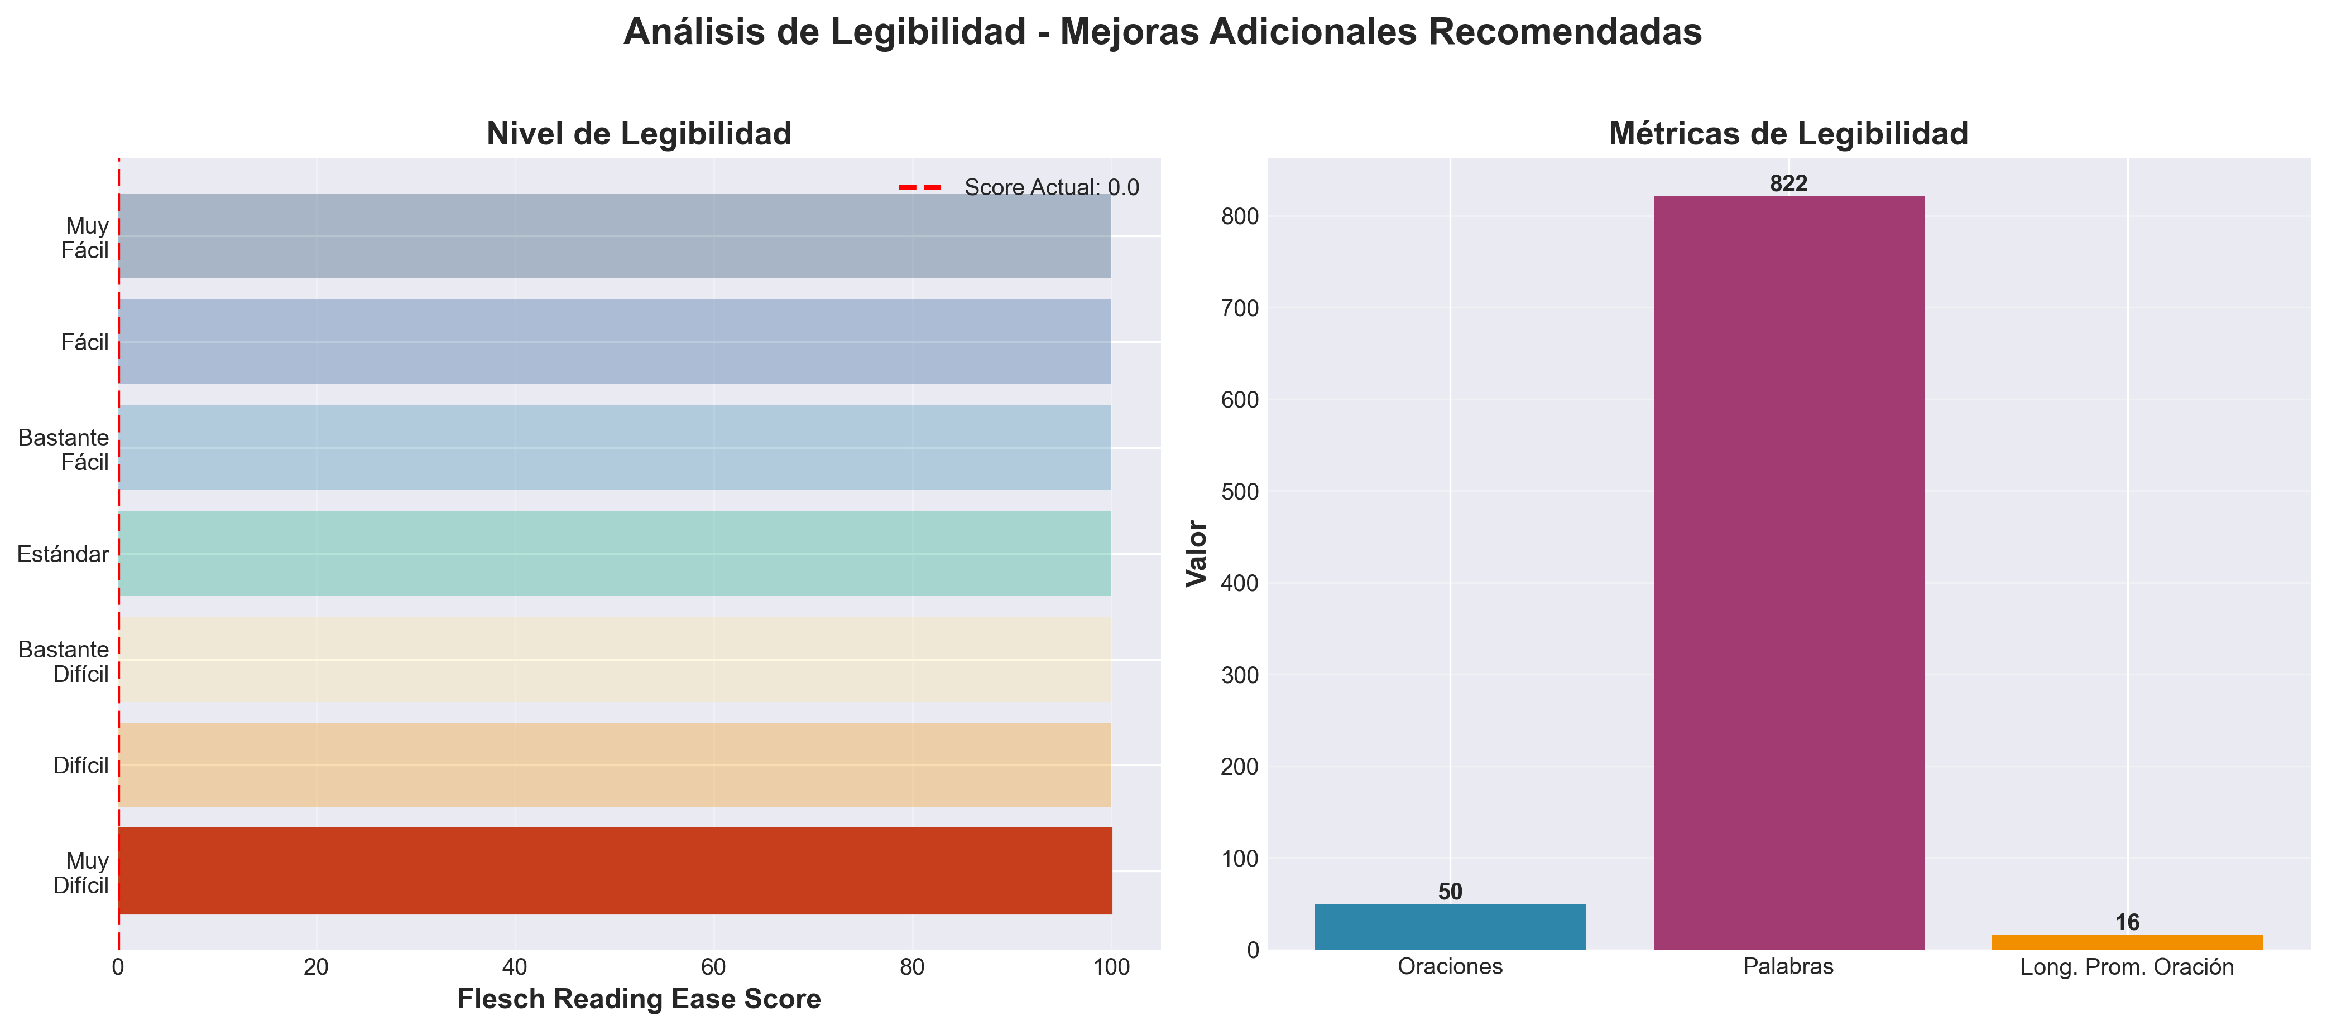

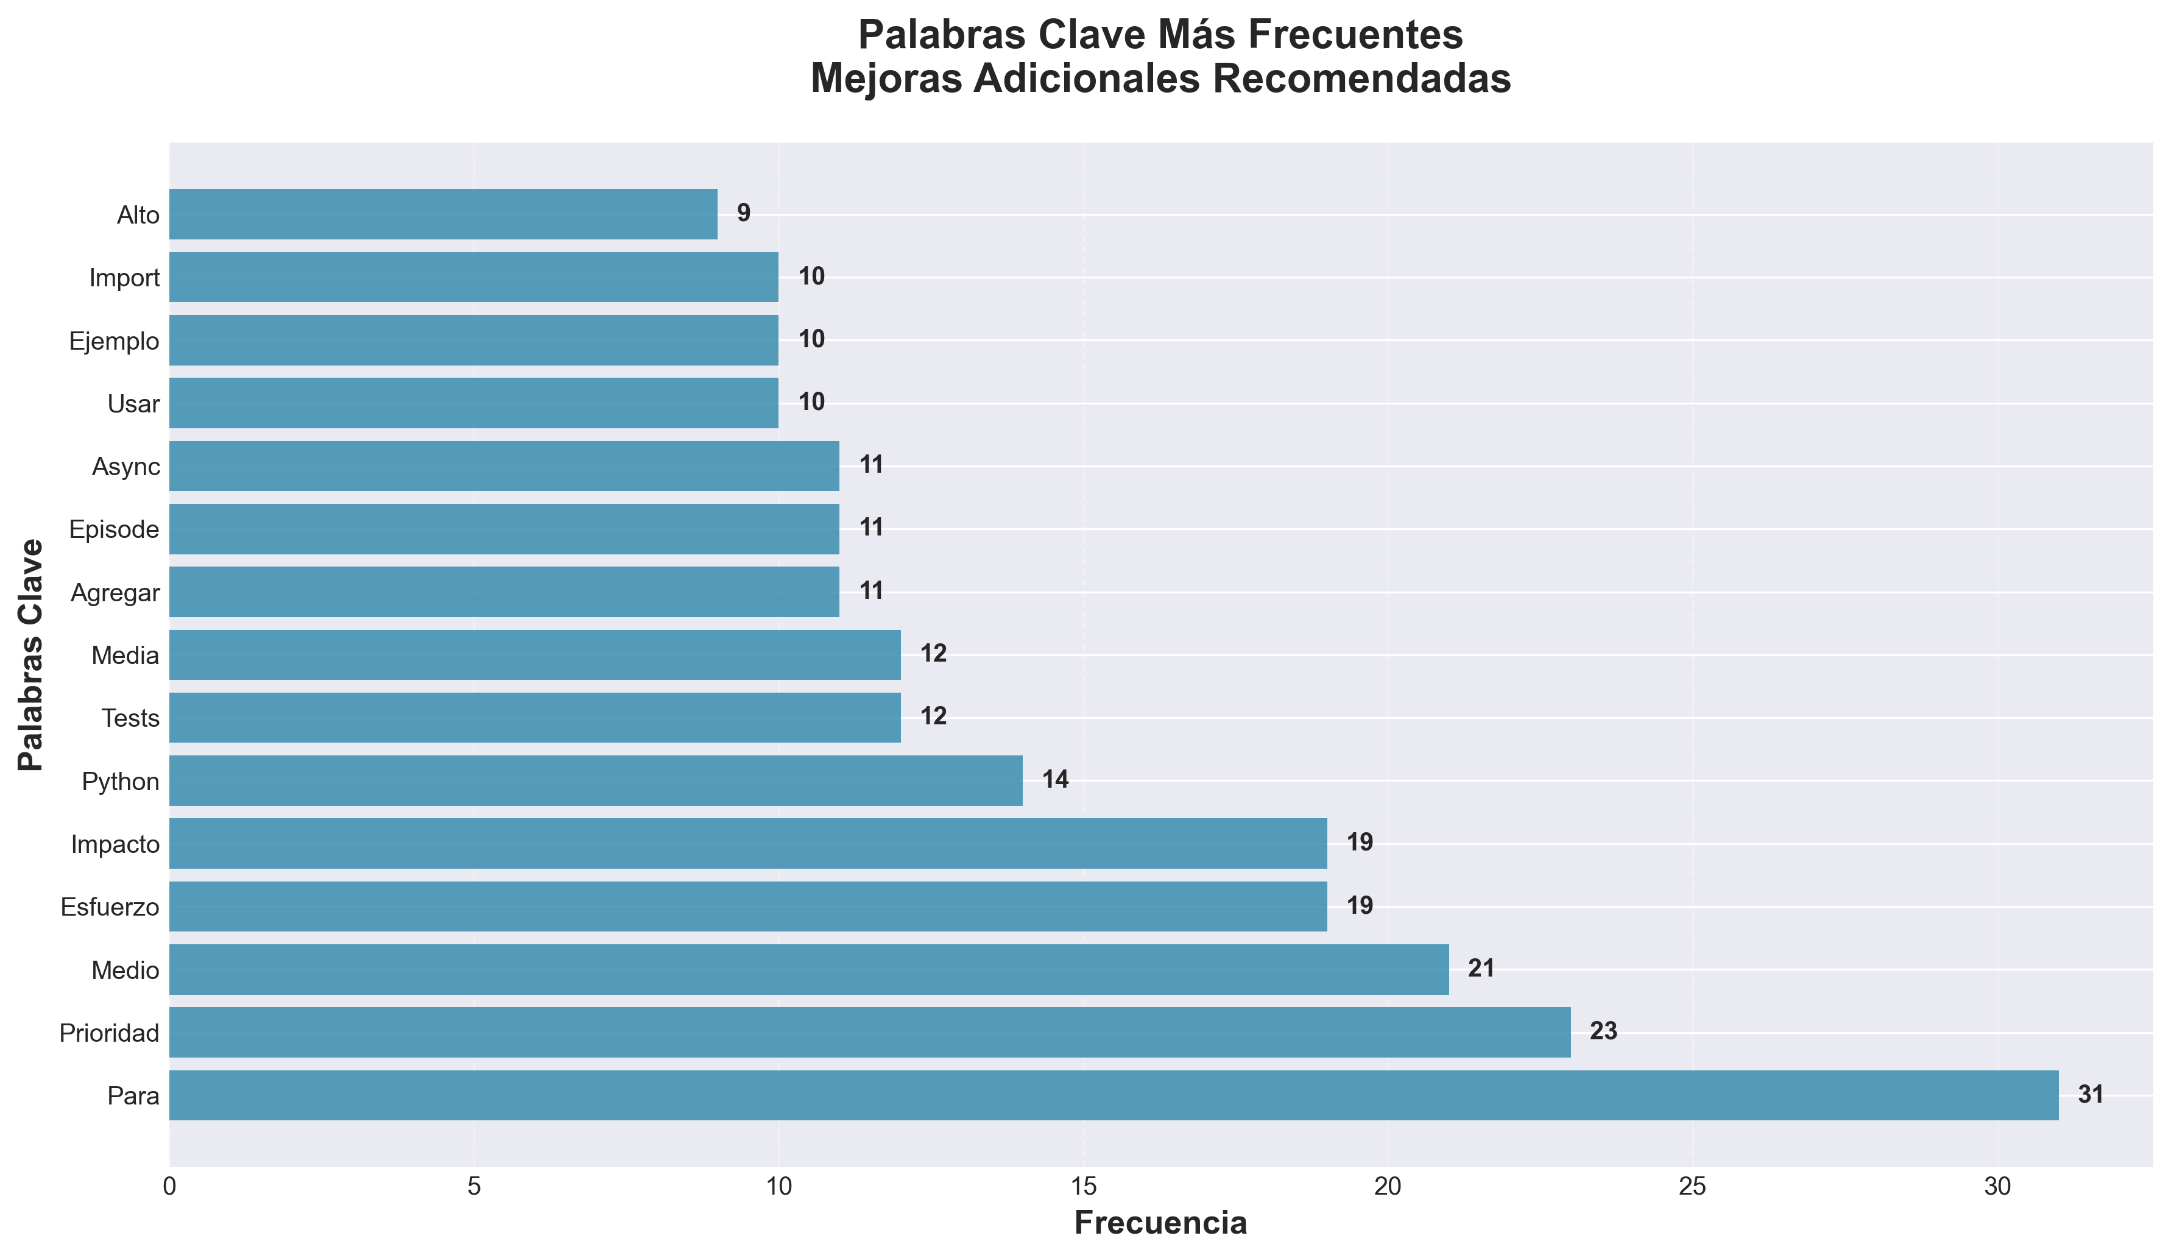

📄 Contenido del Documento

🚀 Mejoras Adicionales Recomendadas
Date: 2025-01-27
Status: Recomendaciones para Futuras Mejoras
---

📊 Resumen Ejecutivo
Este documento identifica mejoras adicionales recomendadas para el código de producción, más allá de las 6 fases de mejoras arquitectónicas ya completadas. Estas mejoras están organizadas por prioridad y categoría.
---

🎯 Categorías de Mejoras

1. Calidad de Código y Testing

2. Performance y Optimización

3. Seguridad y Validación

4. Observabilidad y Monitoreo

5. Documentación y Developer Experience

6. DevOps y CI/CD
---

1. 🔍 Calidad de Código y Testing

1.1 Type Hints Completos
Prioridad: Alta
Esfuerzo: Medio
Impacto: Alto
Recomendación:
- Agregar type hints completos a todas las funciones
- Usar `typing` y `typing_extensions` para tipos avanzados
- Configurar `mypy` para type checking estático
Ejemplo:

Antes

Después
def process_data(data, config):
return result
from typing import Dict, List, Optional
from core.config_manager import ConfigManager
def process_data(
data: List[Dict[str, Any]],
config: Optional[ConfigManager] = None
) -> Dict[str, Any]:
return result
Beneficios:
- Mejor autocompletado en IDEs
- Detección temprana de errores
- Mejor documentación implícita
- Refactoring más seguro
---

1.2 Cobertura de Tests
Prioridad: Alta
Esfuerzo: Alto
Impacto: Alto
Recomendación:
- Aumentar cobertura de tests a >80%
- Agregar tests unitarios para todos los servicios
- Agregar tests de integración para rutas API
- Agregar tests de performance
Estructura sugerida:
tests/
├── unit/
│ ├── test_services/
│ ├── test_core/
│ └── test_api_utils/
├── integration/
│ ├── test_api_routes/
│ └── test_pipeline/
├── performance/
│ └── test_benchmarks/
└── fixtures/
└── conftest.py
Herramientas:
- `pytest` - Framework de testing
- `pytest-cov` - Cobertura de código
- `pytest-asyncio` - Tests asíncronos
- `pytest-mock` - Mocking avanzado
- `hypothesis` - Property-based testing
---

1.3 Linting y Formatting Automatizado
Prioridad: Media
Esfuerzo: Bajo
Impacto: Medio
Recomendación:
- Configurar `ruff` o `black` para formatting
- Configurar `ruff` para linting (más rápido que flake8)
- Configurar `isort` para ordenar imports
- Agregar pre-commit hooks
Configuración sugerida:

pyproject.toml
[tool.ruff]
line-length = 100
target-version = "py311"
[tool.ruff.lint]
select = ["E", "F", "I", "N", "W", "UP"]
ignore = ["E501"] # Line too long
[tool.black]
line-length = 100
target-version = ['py311']
Pre-commit hooks:

.pre-commit-config.yaml
repos:
- repo: https://github.com/psf/black
rev: 23.12.0
hooks:
- id: black
- repo: https://github.com/astral-sh/ruff-pre-commit
rev: v0.1.6
hooks:
- id: ruff
args: [--fix, --exit-non-zero-on-fix]
---

1.4 Documentación de Código
Prioridad: Media
Esfuerzo: Medio
Impacto: Medio
Recomendación:
- Agregar docstrings completos a todas las funciones públicas
- Usar formato Google o NumPy para docstrings
- Generar documentación automática con Sphinx
- Agregar ejemplos de uso en docstrings
Ejemplo:
def validate_episode_data(episode: List[float]) -> torch.Tensor:
"""
Validate and convert episode data to tensor (1D).
Args:
episode: Episode as list of floats. Must not be empty.
Returns:
Episode as torch.Tensor with shape (n,).
Raises:
HTTPException: If validation fails (empty episode, invalid data).
Example:
>>> episode = [0.1, 0.2, 0.3, 0.4]
>>> tensor = validate_episode_data(episode)
>>> tensor.shape
torch.Size([4])
"""
---

2. ⚡ Performance y Optimización

2.1 Async/Await para Operaciones I/O
Prioridad: Alta
Esfuerzo: Alto
Impacto: Alto
Recomendación:
- Convertir operaciones I/O a async/await
- Usar `httpx` en lugar de `requests` para HTTP async
- Usar `aiofiles` para operaciones de archivo async
- Usar `asyncio` para operaciones concurrentes
Ejemplo:

Antes (síncrono)

Después (async)
def fetch_data(url: str) -> Dict:
response = requests.get(url)
return response.json()
async def fetch_data(url: str) -> Dict:
async with httpx.AsyncClient() as client:
response = await client.get(url)
return response.json()
Beneficios:
- Mejor throughput para operaciones I/O
- Mejor uso de recursos
- Escalabilidad mejorada
---

2.2 Caching Inteligente
Prioridad: Media
Esfuerzo: Medio
Impacto: Medio
Recomendación:
- Implementar caching con TTL para respuestas API
- Usar `cachetools` para caching en memoria
- Implementar Redis para caching distribuido
- Cachear resultados de operaciones costosas
Ejemplo:
from cachetools import TTLCache
from functools import wraps
cache = TTLCache(maxsize=1000, ttl=3600)
def cached_result(func):
@wraps(func)
def wrapper(*args, **kwargs):
cache_key = f"{func.__name__}:{args}:{kwargs}"
if cache_key in cache:
return cache[cache_key]
result = func(*args, **kwargs)
cache[cache_key] = result
return result
return wrapper
---

2.3 Connection Pooling
Prioridad: Media
Esfuerzo: Bajo
Impacto: Medio
Recomendación:
- Usar connection pooling para bases de datos
- Reutilizar conexiones HTTP
- Configurar pools apropiados según carga
Ejemplo:

Connection pool reutilizable
from httpx import AsyncClient, Limits
http_client = AsyncClient(
limits=Limits(
max_keepalive_connections=20,
max_connections=100
),
timeout=30.0
)
---

3. 🔒 Seguridad y Validación

3.1 Validación Robusta con Pydantic v2
Prioridad: Alta
Esfuerzo: Medio
Impacto: Alto
Recomendación:
- Migrar a Pydantic v2 para mejor performance
- Validación estricta de todos los inputs
- Sanitización de datos de entrada
- Validación de tipos en runtime
Ejemplo:
from pydantic import BaseModel, Field, validator
class MemoryStoreRequest(BaseModel):
episode: List[float] = Field(..., min_length=1, max_length=10000)
metadata: Optional[Dict[str, Any]] = None
priority: float = Field(1.0, ge=0.0, le=10.0)
@validator('episode')
def validate_episode(cls, v):
if not all(isinstance(x, (int, float)) for x in v):
raise ValueError('Episode must contain only numbers')
return v
---

3.2 Rate Limiting Avanzado
Prioridad: Media
Esfuerzo: Medio
Impacto: Medio
Recomendación:
- Implementar rate limiting por usuario/IP
- Usar Redis para rate limiting distribuido
- Diferentes límites según tipo de endpoint
- Rate limiting adaptativo
Ejemplo:
from slowapi import Limiter, _rate_limit_exceeded_handler
from slowapi.util import get_remote_address
limiter = Limiter(key_func=get_remote_address)
@router.post("/store")
@limiter.limit("10/minute")
async def store_episode(request: Request, ...):
...
---

3.3 Input Sanitization
Prioridad: Alta
Esfuerzo: Bajo
Impacto: Alto
Recomendación:
- Sanitizar todos los inputs de usuario
- Validar tamaños de datos
- Protección contra injection attacks
- Validación de tipos estricta
---

4. 📊 Observabilidad y Monitoreo

4.1 Logging Estructurado
Prioridad: Media
Esfuerzo: Bajo
Impacto: Medio
Recomendación:
- Usar `structlog` para logging estructurado
- Agregar contexto a todos los logs
- Logging en formato JSON para mejor parsing
- Correlación de logs con request IDs
Ejemplo:
import structlog
logger = structlog.get_logger()
logger.info(
"Request processed",
request_id=request_id,
endpoint=endpoint,
duration=duration,
status_code=status_code
)
---

4.2 Distributed Tracing
Prioridad: Media
Esfuerzo: Alto
Impacto: Medio
Recomendación:
- Implementar OpenTelemetry para tracing
- Trazar requests a través de todos los servicios
- Visualizar traces en Jaeger o similar
- Identificar bottlenecks
Ejemplo:
from opentelemetry import trace
tracer = trace.get_tracer(__name__)
@tracer.start_as_current_span("process_request")
async def process_request(request):
with tracer.start_as_current_span("validate_input"):
validate(request)
with tracer.start_as_current_span("process_data"):
result = process(request.data)
return result
---

4.3 Métricas Avanzadas
Prioridad: Media
Esfuerzo: Medio
Impacto: Medio
Recomendación:
- Métricas de negocio (no solo técnicas)
- Métricas de latencia por percentil (p50, p95, p99)
- Métricas de error rate por endpoint
- Dashboards en Grafana
---

5. 📚 Documentación y Developer Experience

5.1 API Documentation Mejorada
Prioridad: Media
Esfuerzo: Bajo
Impacto: Medio
Recomendación:
- Mejorar OpenAPI/Swagger documentation
- Agregar ejemplos de requests/responses
- Documentar códigos de error
- Agregar descripciones detalladas
---

5.2 Developer Onboarding
Prioridad: Baja
Esfuerzo: Medio
Impacto: Medio
Recomendación:
- Crear guía de onboarding
- Documentar setup del entorno
- Ejemplos de uso comunes
- Troubleshooting guide
---

5.3 Code Examples
Prioridad: Baja
Esfuerzo: Bajo
Impacto: Bajo
Recomendación:
- Agregar más ejemplos en `examples/`
- Ejemplos de integración
- Ejemplos de casos de uso comunes
- Ejemplos de testing
---

6. 🔧 DevOps y CI/CD

6.1 CI/CD Pipeline
Prioridad: Alta
Esfuerzo: Medio
Impacto: Alto
Recomendación:
- Pipeline de CI con GitHub Actions o similar
- Tests automáticos en cada PR
- Linting y type checking automático
- Deploy automático en staging/production
Ejemplo:

.github/workflows/ci.yml
name: CI
on: [push, pull_request]
jobs:
test:
runs-on: ubuntu-latest
steps:
- uses: actions/checkout@v3
- uses: actions/setup-python@v4
- run: pip install -r requirements.txt
- run: pytest
- run: ruff check .
- run: mypy .
---

6.2 Dockerización
Prioridad: Media
Esfuerzo: Medio
Impacto: Medio
Recomendación:
- Crear Dockerfile optimizado
- Multi-stage builds
- Docker Compose para desarrollo local
- Health checks
---

6.3 Dependency Management
Prioridad: Media
Esfuerzo: Bajo
Impacto: Medio
Recomendación:
- Usar `poetry` o `pip-tools` para dependency management
- Lock file para reproducibilidad
- Actualizar dependencias regularmente
- Escanear vulnerabilidades con `safety` o `pip-audit`
---

📊 Priorización

🔴 Alta Prioridad (Hacer Primero)
1. Type Hints Completos
2. Cobertura de Tests
3. Async/Await para I/O
4. Validación Robusta con Pydantic v2
5. CI/CD Pipeline

🟡 Media Prioridad (Hacer Después)
1. Linting y Formatting Automatizado
2. Documentación de Código
3. Caching Inteligente
4. Rate Limiting Avanzado
5. Logging Estructurado
6. Métricas Avanzadas
7. Dockerización

🟢 Baja Prioridad (Nice to Have)
1. Developer Onboarding
2. Code Examples
3. Distributed Tracing
---

🎯 Roadmap Sugerido

Q1 2025
- ✅ Type hints completos
- ✅ CI/CD pipeline básico
- ✅ Tests unitarios para servicios críticos

Q2 2025
- ✅ Async/await para operaciones I/O
- ✅ Validación robusta con Pydantic v2
- ✅ Cobertura de tests >80%

Q3 2025
- ✅ Logging estructurado
- ✅ Métricas avanzadas
- ✅ Caching inteligente

Q4 2025
- ✅ Distributed tracing
- ✅ Documentación completa
- ✅ Optimizaciones de performance
---

📈 Métricas de Éxito

Calidad de Código
- Cobertura de tests: >80%
- Type hints: 100% en código público
- Linting: 0 errores

Performance
- Latencia p95: <100ms para endpoints críticos
- Throughput: >1000 req/s
- Uso de memoria: <2GB por instancia

Seguridad
- Vulnerabilidades: 0 críticas
- Validación: 100% de inputs validados
- Rate limiting: Implementado en todos los endpoints públicos
---

🔗 Recursos
- [Pydantic v2 Migration Guide](https://docs.pydantic.dev/latest/migration/)
- [FastAPI Best Practices](https://fastapi.tiangolo.com/tutorial/)
- [Python Type Hints](https://docs.python.org/3/library/typing.html)
- [pytest Documentation](https://docs.pytest.org/)
- [OpenTelemetry Python](https://opentelemetry.io/docs/instrumentation/python/)
---
Nota: Estas mejoras son recomendaciones. Priorizar según necesidades del negocio y recursos disponibles.

